Retour sur le voyage d’étude des Terminale ES

Jeudi 14 février 2013

Centre Historique Minier de Lewarde

Nous avons débuté notre voyage d’étude dans le Nord par la visite de la mine de Lewarde, transformé depuis en 1984 en Centre Historique présentant les conditions de vie et de travail des mineurs dans le contexte de la Révolution industrielle et de l’après-Guerre.

Cette mine a en effet été en activité des années 1920 aux années 1970. Elle fait partie d’un ensemble de sites qui sont depuis 2012 inscrits au Patrimoine Mondial de l’UNESCO et qui formèrent le cœur des activités minières françaises depuis les années 1720, date de la découverte de la houille sur ce territoire.

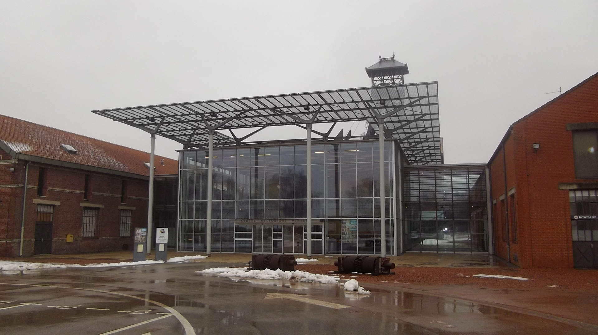

Visite de la mine
La visite débute accompagnée d’une guide par la descente dans les entrailles de la mine recréant l’ambiance de travail des mineurs.
On nous y explique alors qu’elles étaient les conditions de travail des mineurs en rappelant les principales difficultés d’extraction du charbon et des nombreux dangers auxquels s’exposés les mineurs, tels le coup de grisou et les poussières qui est à l’origine de la maladie du mineur : la silicose.

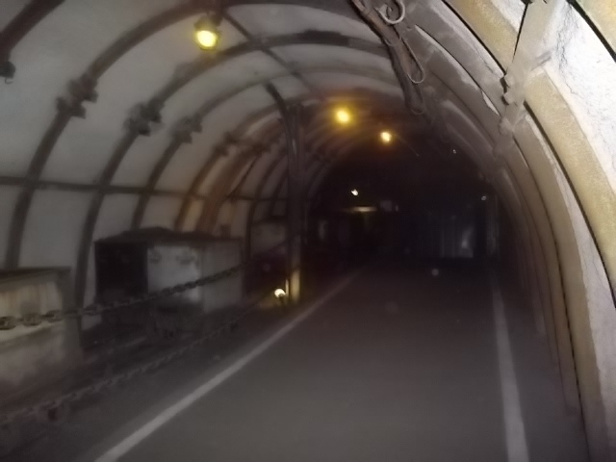 | 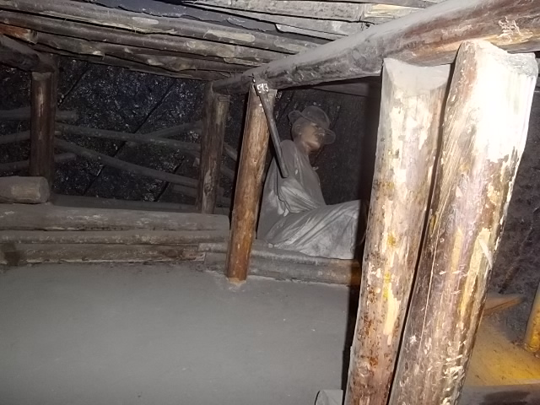

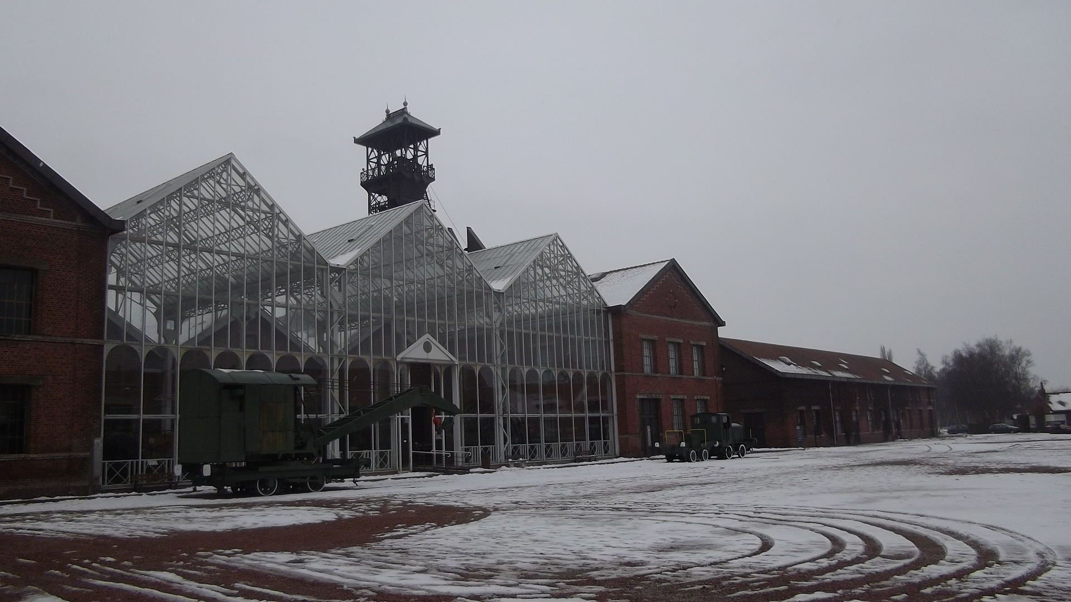

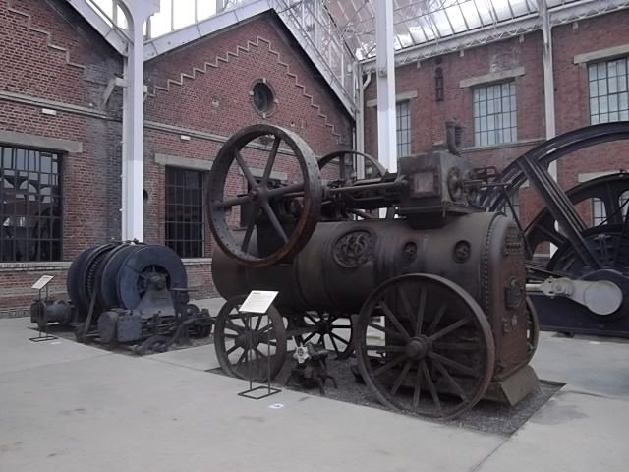 | 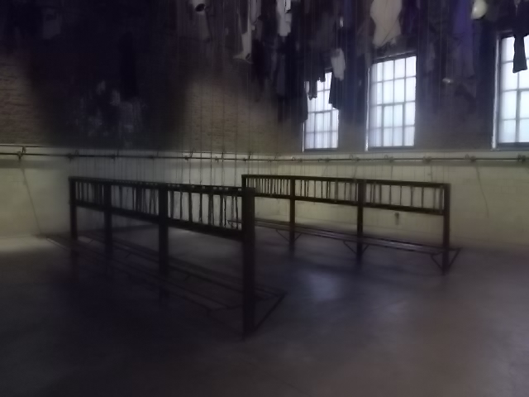

Nous découvrons ensuite les locaux où se retrouvés les mineurs avant et après le travail : une salle appelée la salle des pendus, à cause des vêtements qui sont suspendus depuis le plafond, où ils échangeaient leurs affaires de ville pour ceux du travail, et là où ils prenaient leur douche après leur journée de travail.

Rencontre avec un ancien mineur
C’est là que nous rencontrons un ancien mineur, âgé aujourd’hui de 64 ans qui nous fait part de son expérience de mineur à Lewarde.
Comme son père, son grand-père, il commença à travailler à la mine à l’âge de 14 ans comme galibo, surnom donné aux jeunes mineurs, il y resta pendant 32 ans. Toute sa famille vivait depuis des générations du travail de la mine. Il y avait en effet quelques avantages : le charbon de chauffage était fourni gratuitement, le terrain et la maison également car il appartenait à la compagnie du charbon, la mère n’avait pas besoin de travailler et s’occupait de ces enfants.
Il nous raconte ainsi sa première journée de travail commencée à 4 heures du matin, son trajet de 2 km entre chez lui et la mine, ses impressions lors de sa première descente dans le fond de la mine : 400 mineurs descendant pendant 20 minutes à la vitesse de 16 mètres/seconde, cette descente provoque alors un manque d’air est un écrasement dû à la différence de pression. Ou encore la rencontre avec les autres mineurs.

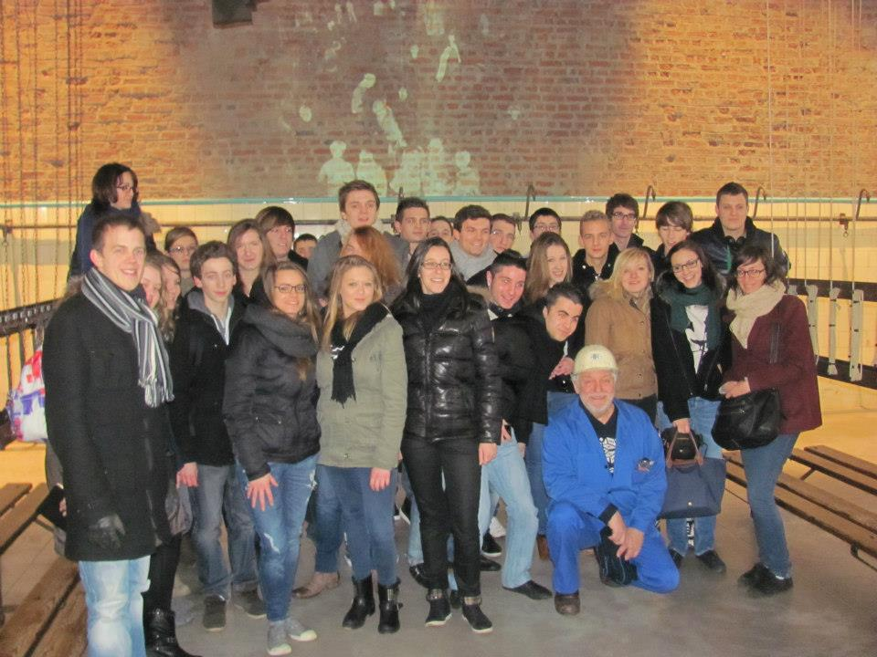

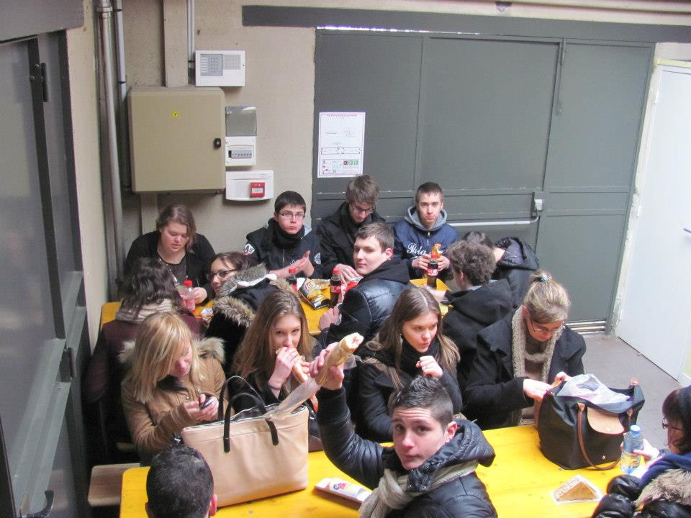 | 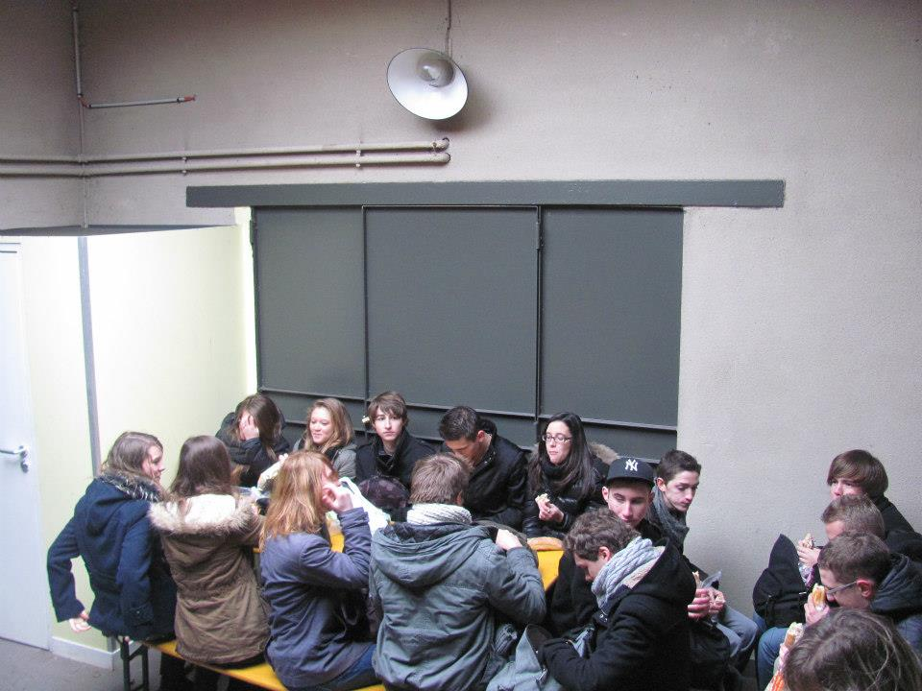

Vient l’heure du repas de midi !
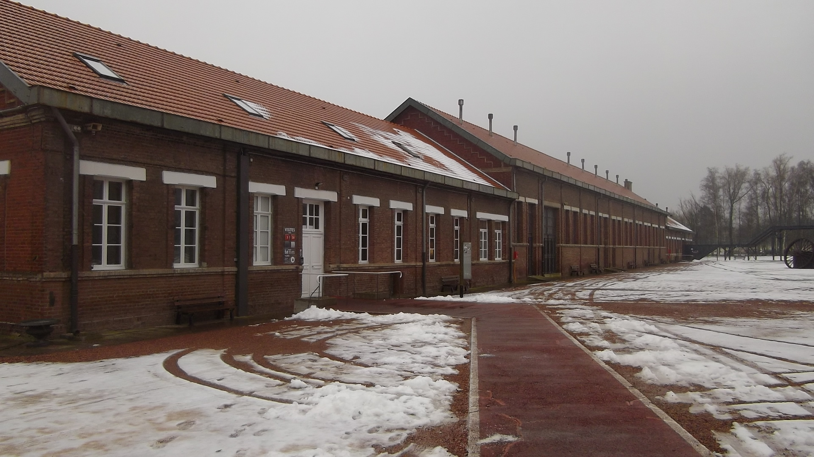

Jeudi après-midi

Après avoir déjeuné, nous commençons la visite du Musée qui reconstitue des intérieurs d’habitations de mineurs, le bureau du directeur de la mine, des vitrines qui présentent les outils (les lampes, …) utilisés par les mineurs.

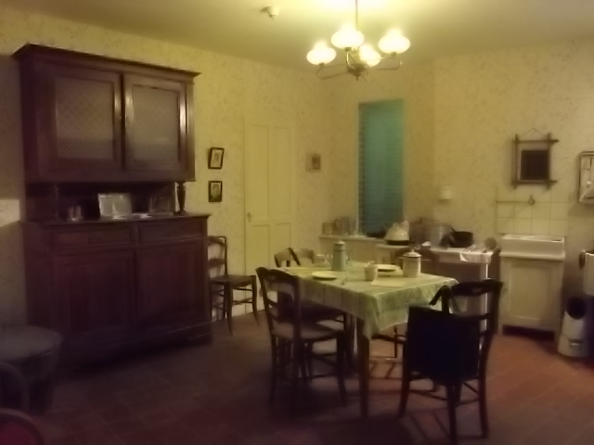 | 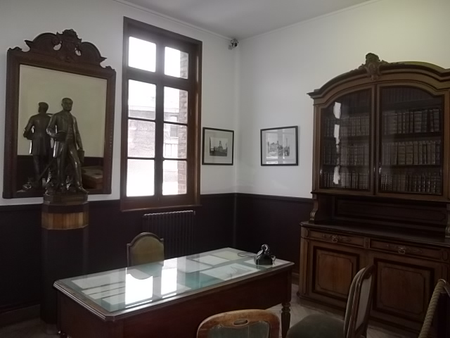

Plusieurs salles rappelant l’historique de la mine et du bassin minier et en insistant sur certaines caractéristiques du métier et de la vie de mineur : On nous présente ainsi les objets du quotidien, les jeux et la musique pratiqués par les mineurs, le cas des immigrés venus d’Europe de l’Est et d’Afrique du Nord pour travailler dans les mines du Nord de la France. Ou encore l’habitat et les formes d’habitations des mineurs avec les célèbres corons.
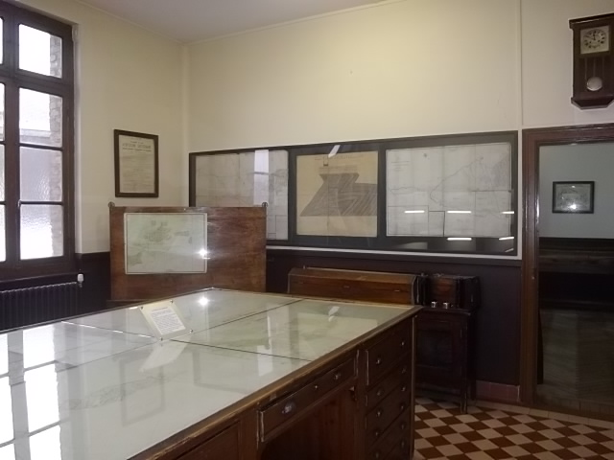 | 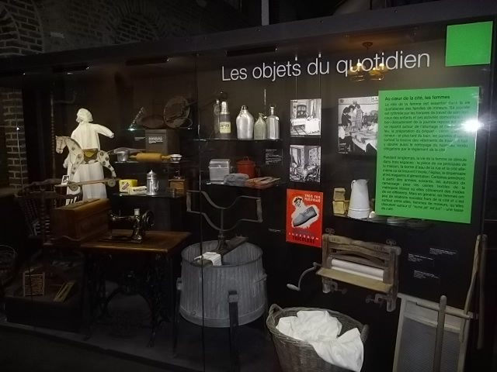

Léo Davy

